**FELADAT**

**Adatbázis készítése**

Készítse el a szemely adatbázis tábláit MySQL szerveren az alábbi leírás alapján! A kész táblákat töltse fel a szemelyzet_adatok.txt állományával, majd munkáját szemelyzet_letrehozo.sql néven egyetlen fájlba mentse el!

**A szeged adatbázis ER modellje:**

id

szemid

tid

aktiv

tid

nev

**telephelytorzs**

**szemely_telep**

**szemelytorzs**

szemid

nev

szulhely

szulido

fizetes

belepdatum

kilepdatum

beosztas

Ahol a szeged adatbázis mezői a következők:

|  |  |
| --- | --- |
| szemid | dolgozó azonosítója  rögzített hosszúságú (4) szöveges, kötelező kitöltésű, elsődleges kulcs |
| nev (szemelytorzs) | dolgozó neve  változó hosszúságú (45) szöveges, kötelező kitöltésű |
| szulhely | dolgozó születési helye  változó hosszúságú (20) szöveges, kötelező kitöltésű |
| szulido | dolgozó születési dátuma  rövid dátum, kötelező kitöltésű |
| fizetes | dolgozó fizetése  egész szám, kötelező kitöltésű |
| belepdatum | belépés dátuma  rövid dátum, kötelező kitöltésű |
| kilepdatum | kilépés dátuma  rövid dátum, nem kötelező kitöltésű |
| beosztas | dolgozó beosztása, értékei: s: szellemi, f: fizikai, v: vezető  rögzített hosszúságú (1) szöveges, kötelező kitöltésű |
| tid | telephely azonosító  rögzített hosszúságú (4) szöveges, kötelező kitöltésű, elsődleges kulcs |
| nev (telephelytorzs) | telephely neve  változó hosszúságú (45) karakter, kötelező kitöltésű |
| id | azonosító  egész szám, automatikus sorszámozás, kötelező kitöltésű, elsődleges kulcs |
| szemid | dolgozó azonosító  rögzített hosszúságú (4) szöveges, kötelező kitöltésű  idegen kulcs a szemelytorzs tábla szemid mezőjéhez |
| tid | telephely azonosító  rögzített hosszúságú (4) szöveges, kötelező kitöltésű  idegen kulcs a telephelytorzs tábla tid mezőjéhez |
| aktiv | aktív-e (azaz még ott dolgozik-e); értékei: i: igen; n: nem  rögzített hosszúságú (1) szöveges, alapértelmezett: i |

**FELADAT**

**Konzolos asztali alkalmazás fejlesztés .NET környezetben**

A szemelyzetCLI_adatok.csv UTF-8-as kódolású állomány tartalmazza egy vállalat dolgozóinak egyes adatait. Az állomány első sora az adatok megnevezését tartalmazza.

Például:

Nagy Emőd,2019-12-01,fizikai,270000,Eger

Az egyes adatok „ , ”-vel vannak elválasztva a következő sorrendben:

* Nagy Emőd dolgozó neve
* 2019-12-01 dolgozó munkába állásának dátuma
* fizikai dolgozó beosztása
* 270000 dolgozó fizetése [Ft]
* Eger dolgozó telephelyének megnevezése

Készítsen konzolos alkalmazást szemelyzetCLI néven, amely az alábbi feladatok megoldását hajtja végre! A feladatmegoldás során a képernyő kiíratást a minta szerint valósítsa meg! Véletlen szám használatának során a feladat megoldása eltérhet a mintától!

1. Készítsen egy osztályt Dolgozok néven, mely az állomány egy sorának adatát tudja tárolni! Az osztály konstruktora a beolvasott állomány egy sorát kapja paraméterként!
2. Az állományban lévő adatokat tárolja el egy olyan adatszerkezetben, mely a további feladatok megoldására alkalmas!
3. Írassa ki, hogy hány dolgozó szerepel az állományban!
4. Határozza meg, hogy mennyi a dolgozók átlagbére!
5. Határozza meg, hogy telephelyenként hány dolgozó dolgozik ott!
6. Határozza meg, hogy beosztásonként mennyi az összbér!
7. Határozza meg, hogy hány dolgozó lépett be a vállalathoz 2019-01-01 előtt!
8. Az egri dolgozók közül válasszon ki egyet véletlenszerűen, majd írassa ki a nevét, belépési dátumát és a fizetését!
9. Kérje be a felhasználótól valamely pozíciót. Ha a felhasználó nem a „szellemi”, a „fizikai” közül írt be, akkor írjon hibaüzenetet, majd ismételje meg az adatbekérést!
10. A felhasználó által megadott beosztású dolgozók közül válasszon ki egyet véletlenszerűen, majd írassa ki a nevét, belépési dátumát és a fizetését!

. ábra Megoldás a 6. feladattal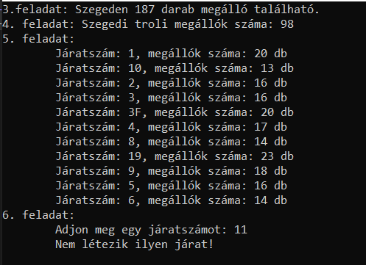

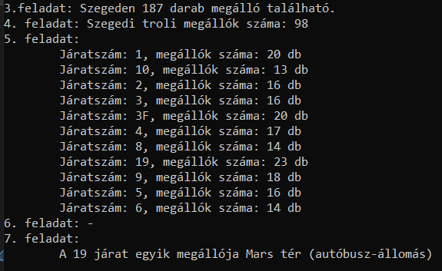

. ábra 6-os feladat nélküli megoldás

**FELADAT**

**Grafikus asztali alkalmazás fejlesztés .NET környezetben**

A feladat megoldáshoz a MySQL szerveren létrehozott szeged adatbázis tábláit használja!

Készítsen grafikus alkalmazást szegedGUI néven, amely az alábbi feladatok megoldását hajtja végre!

Hozza létre az alkalmazás statikus grafikus részeit a minta alapján, majd a leírt feladatokat valósítsa meg!

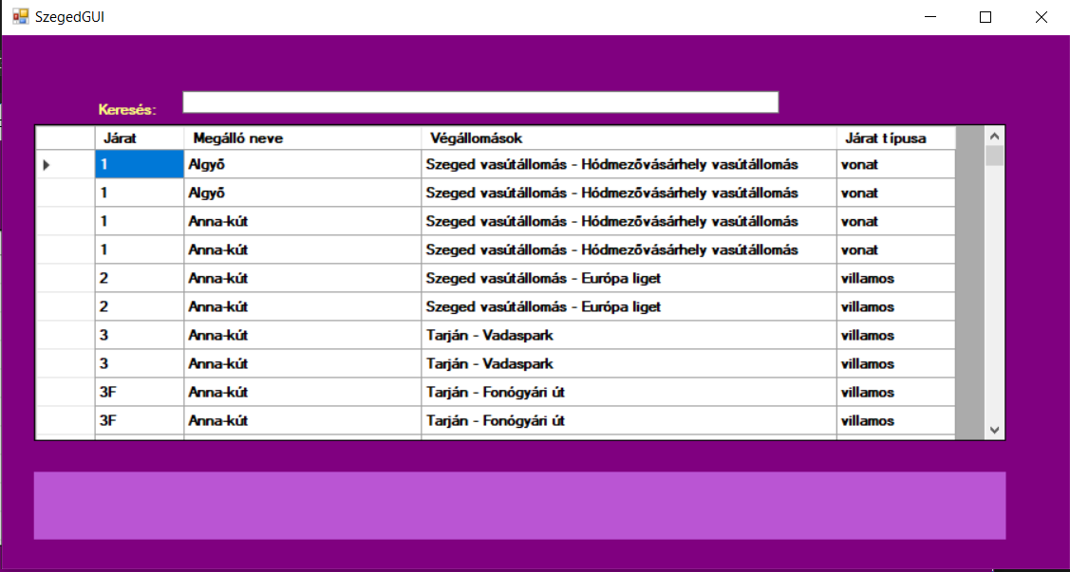

* Betöltéskor jelenjen meg minden megálló és járat neve a táblázatban!
* Járat típusnak a szöveges megfelelő kerüljön kitöltésre a táblázatba!
  + 1: vonat
  + 2: villamos
  + 3: troli
* Keresés mezőbe gépelve azok a megállók kerüljenek be, amelyeknek a neve, így kezdődik, mint ami a keresésbe van írva!

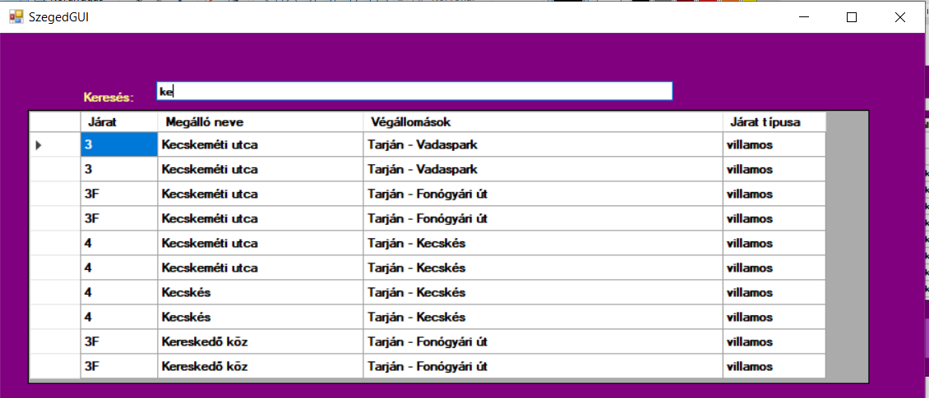

* Ha a táblázat valamely sorára kattint a felhasználó, akkor a lenti feliratba kerüljön kiírásra minden, az abban a megállóban közlekedő járat száma!

